附件：“创意学苑”简报（第二期）
“创意学苑”第二期 大家访谈专访一
新闻工作者要“报道真实 鉴别真相”
——访中科院新闻与传播研究所所长、《新闻与传播研究》主编尹韵公先生

8月19日-8月22日，第十届中国广告教育研究会第十届学术年会在我校隆重召开，中科院新闻与传播研究所所长、《新闻与传播研究》主编尹韵公先生应邀出席了本次年会，并在会议期间接受了“创意学苑”独家专访。
尹韵公先生在接受采访时表示，网络时代虚假信息很多，当代大学生尤其是有志于从事新闻工作的年轻人，不可盲目相信网络上的信息，要学习鉴别信息真伪的方法。他说： “网络上的虚假信息是最多的，你们年青一代一定要学会信息的辨别能力和判断能力。”
尹所长认为，网络具有两面性，一方面网络给人们提供了丰富的信息，另一方面一些虚假信息也会给社会带来负面影响。他还深入浅出的比喻到，汽车给人们的出行带来了方便，但同时每年因此发生的交通事故也很多，网络也是同样的道理。
对于网络产生的一系列破坏性因素，尹韵公认为，科技的两面性决定了网络必然会带来一些负面影响，英国、法国等国家都会面临这些问题。西方国家经济危机现在不断深化，只要国家矛盾无法解决，老百姓就会继续通过网络来反映他们的声音，利用网络这把利器来斗争。
谈到不久前发生在英国伦敦的暴动时，尹韵公表示这说明西方资本主义国家也面临在网络时代如何坚持新闻真实和新闻客观等问题。这次暴动考验了西方媒体如何对待他们自己的人权问题，西方国家的媒体在报道时有立场选择，媒体从业人员往往根据所在媒体的利益来选择报道事实，而忽略了新闻真相。他还举例说西方媒体在报道中国人权问题上很不客观，“老板需要他报道的他就报道，那些老板不需要报道的，他明知道是怎么回事他都不报道。”
尹韵公向笔者详细解释了新闻的真实和真相的区别，“白宫发言人说伊拉克有大规模杀伤性武器，这个是事实。这不是记者编造的谎言，但是真相有没有？没有。报道伊拉克有大规模杀伤性武器这是真实的，但是和真相是两回事。”他既而指出英国世界新闻报的窃听门事件背后也有真相，英国卫报的尼克•戴维斯花了五年的时间揭露该报的丑闻，但直到最近才被当局注意，这背后应该是有原因的。
尹韵公先生还给广大新闻专业学生提出了宝贵的建议和要求，他强调新闻工作者要学会在真相和真实之间找到一个很好的平衡，不仅要报道真实，还要学会鉴别真相。（黄海月 张梦雅）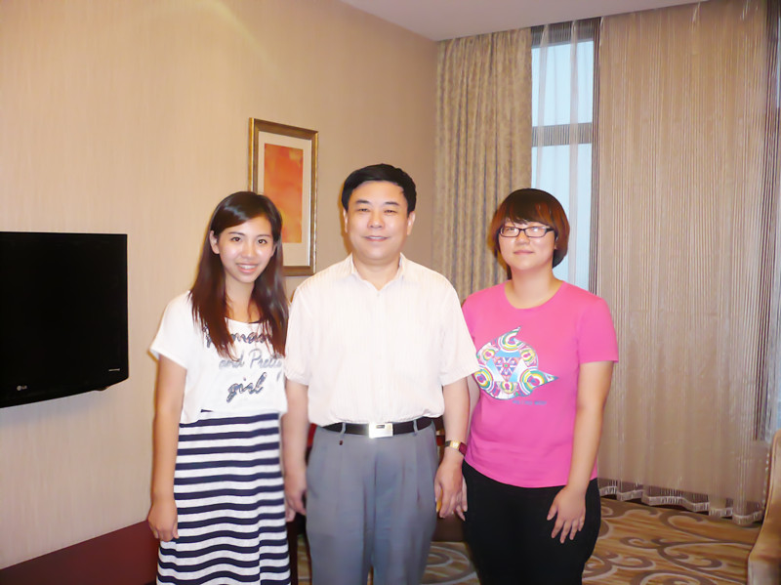
采访结束后，尹韵公先生与采访人员合影

“创意学苑”第二期 大家访谈专访二
坚守与转型：党报广告经营价值定位
——访中国广告教育研究会会长张金海教授
8月19日-8月22日，第十届中国广告教育研究会第十届学术年会在我校隆重召开，中国广告教育研究会会长张金海教授出席了本届年会并发表了主题发言，20日张金海会长在其入住的酒店接受了我们的采访。
对于目前学界和业界都普遍关心的党报经营与管理的问题，张老师表达了自己的看法。他谈到了党报广告相对于其他同类的报纸广告的特殊价值所在。“信息依赖发生转移人们都能感觉的到。党报它依然是强势媒体，它在意识形态是强势的。从党报在报刊经营中，我们更多看到的是劣势。但党报是一种存在，它一定有存在的价值的，这个我们不是单纯的从政治、从意识形态这个角度来看待问题，比如说从工具啊、武器啊。也就是说在这个领域党报目前在老百姓的心目中还具有它的价值。”
张金海教授还将党报放在全球视野中进行考察，他指出，党报不是中国特有的，西方有政党，它最早就是一个政党报纸。但是它是政党的，仅仅只是代表一个政党利益这是毫无疑问的。但是提到一个国家的媒体或是一个政府的媒体，这个概念是不一样的。这个就是说政党它也是一个利益组织，它有它自身的利益追求。它也经常会发生和民众和政府和其他党派利益的冲突，这是毫无疑问的。
对党报“政府喉舌论”，张教授的看法也很独到，他认为“党和政府的喉舌”把政府也带进来了，都混在一起了，一些概念都混在一起了。党报要有自己的定位。”
张教授从传播体系的改革说起，现在党报处在一个转型期，虽然党报市场化是必然的，但还是应该严格限制它的商业化。
张老师还详细的回答了我们党报的广告应该从什么样的方位来定位的问题。“我们探讨广告价值的问题实际上还是党报的一个转型期。它也是市场化的运作，也要经营广告。我觉得你要有个比较准确的价值定位，不要放弃自己的价值优势。”
随后，张老师也向我们讲授了将经济学、哲学理论与探讨现实的党报经营状况相结合的经验，并列举了很多有关这些方面的例子。
最后张教授指出：“我经常告诉我的学生现在不是学理论，学的是合适的理论学，理论是用来解决现实的，争取现实意义。”
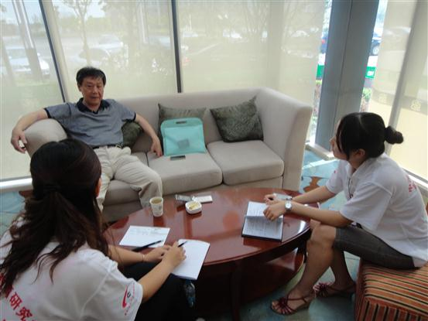
图一 张金海教授在接受采访

（田超 黄海月）

“创意学苑”第二期 大家访谈专访三
“工作是一种态度，创新是一个亮点”
——访《新闻战线》副总编辑万仕同
迎着夏的余热，阵阵学风汇聚安徽芜湖，2011年8月19日，中国广告界的盛会——中国广告教育研究会第十届学术年会在安徽师范大学正式召开。《新闻战线》副总编辑万仕同老师应邀参加了本次会议，19日晚，万仕同老师一到中央城大饭店便接受了我们的访问。
万老师作为一名优秀的新闻工作者，自1986年从中国社会科学院研究生院新闻系毕业至今，一直在《新闻战线》工作。万老师工作认真细致，一丝不苟，多年来一直关注学生的教育工作。在讲到在校大学生如何培养自身的素质以适应社会发展需要时，他结合自己的求学生涯和工作经历，向我们阐释了企业用人的真谛：“工作是一种态度，创新是一个亮点”。
在他还是中国社会科学院新闻系研究生的时候，深知有一些知识是书本上学不来的，将真正的理论深入人心需要认真地实践。在其工作生涯中，他深深地感觉到企业用人更加注重学生的工作态度、工作精神，良好的工作态度是一个学生踏入工作岗位必须具备的基本素质，不论是《新闻战线》还是其他单位的领导都更加看重那种肯干、勤奋的人。如果自认为有点小才气，在工作中不踏踏实实或者自以为是，就算是真正有才，单位领导也不会欣赏的。在这个前提下，为了适应现代媒体发展的大趋势，创新能力被看作工作能力的一大亮点，这就要求学生具有接受新思想新事物的能力，拥有相对的超前意识。万老师说：“工作尤其是新闻工作要有创意，如果抓问题太四平八稳，没有独特的角度，没有创意，没有棱角，写出来的东西谁看啊？”
针对学校教育，万老师结合多年来与高校的接触经历，他指出：“学校教育首重师资，先进的教学理念和教学方法也很重要”，不论学校的硬件设施如何的好，没有良好的师资力量，都是没有抓住学校教育的核心问题。很多院校新闻、广告专业过于重视理论知识，却没有相适应的实践锻炼，这种教学理念会使刚毕业的学生走很多弯路。“教、学、用”相结合的教学理念与方法，可以使书本上的知识与实践结合起来，以便于学生更加的适应社会。
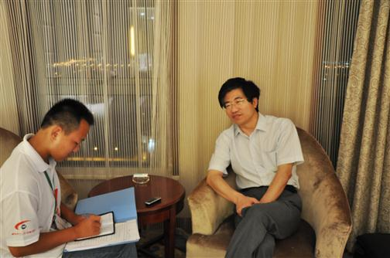
万仕同老师正在接受采访
（文/张辉 摄影/王惠琳）

“创意学苑”第二期 大家访谈专访四
“继承与发展——漫谈高校新闻教育”
——访中国人民大学新闻学院常务副院长，倪宁教授
夏日炎炎，清风微微，2011年8月19日上午，中国广告教育研究会第十届学术年会在我校如期举行，中国人民大学新闻学院常务副院长倪宁教授应邀参加此次盛会。19日晚，倪宁教授在会议酒店接受了我们的专访。
倪宁教授作为一名资深的新闻教育者，主要从事新闻业务和广告传播研究，其《广告传播学》（合著）、《广告学教程》曾获得中国人民大学优秀科研成果奖。 2004年全国十大广告学人之一，中国广告主协会咨询专家。被教育部连续三届聘为新闻学学科教学指导委员会委员。结合自己在新闻教育一线上几十年的经历，倪教授向我们简略地道出了当前高校新闻教育的形势：“继承与发展，整合新闻教育资源，收获创新性新闻教育。”
首先，倪教授对新闻教育模式谈了自己的看法，他认为：“新闻的敏感度和新闻人的职业精神是高校新闻教育的重点；同时，要塑造良好的新闻信息传播环境，让学生明确自己的定位。”
其次，当我们说到当前较为流行的新媒体——微博的时候，倪教授严肃起来了，他说，微博以其轻、灵活、方便等特点流行于大众，但实质上却处于一种骑虎难下的局面，因为社会媒体并不等同于新闻媒体，这是对当前大众的一种误导。
最后，倪教授鼓励我们，在新闻学科的学习过程中一定要注意打好基础，结合实践；同时也给高校新闻教育提出了宝贵的建议，即新闻学的发展是依附于学校乃至社会的综合资源，所以，在注重传播方式变化的同时，要整合各种资源，创新性发展。
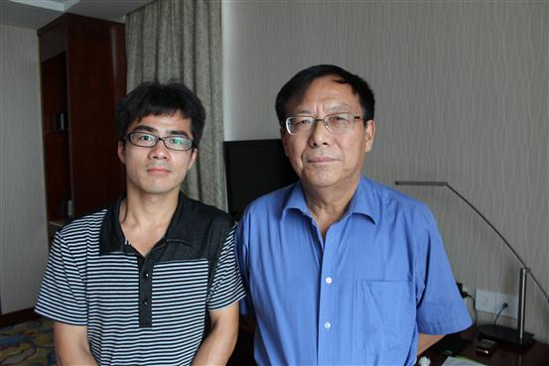
倪宁教授与采访人员合影
（文/张俊生 摄影/李梦醒）
“创意学苑”第二期 大家访谈专访五
用理性的眼光审视广告的发展
——访北京大学新闻传播学院副院长陈刚教授

2011年8月19日至21日，中国广告教育研究会第十届学术年会在安徽师范大学隆重召开，北京大学新闻与传播学院副院长陈刚教授也应邀参加了此次盛会，并做了精彩的主题发言，会议期间，我们对其提出专访的要求，陈刚教授欣然应允。
广告作为商品生产者、经营者和消费者之间沟通信息的重要手段，其主要目的就是扩大经济效益，但目前不少企业放出大量广告却效果甚微。陈刚教授指出，广告是特殊营销环境下解决营销问题的工具，广告做的好不好，效果如何，要根据它所处的营销环境来判断。而广告成不成功，要看产品定位是否准确，受众选择是否正确以及广告是不是符合规律。此外，还需根据企业自身的特性来衡量广告产生的效果，需不需要做广告、做什么样的广告，这要视企业类型和经营范围来定，譬如一些资源型企业即使不做广告也发展的很好。
而针对国外学者提出“公关崛起，广告已死”的观点，陈刚教授也从自己的角度做了一番解读。他告诉我们需用理性的眼光审视广告的发展，“公关崛起，广告已死”讲的毕竟是美国式的观点，而我们所处的市场环境和社会环境与之相差很远。广告会退化为品牌维护的工具，是由于美国市场已经是一个相当成熟的市场，对于这样成熟的市场环境广告的确大多数是在做品牌维护。例如可口可乐与百事可乐的品牌大战，人们选择喝哪家的可乐也只是在选择品牌而已。而在中国，市场发展并不成熟，根据市场层次的不同，广告起到的作用也不尽相同。中国是一个特殊的市场，大部分时候我们看到的仍然是促销型广告，尤其是在广大的农村低端市场。广告在哪些方面起作用，产生什么作用，也要视市场环境和企业发展程度而定。
陈刚教授是广告界首屈一指的学者，现担任北京大学新闻与传播学院副院长、北京大学现代广告研究所所长、中国广告协会学术委员会委员、中国广告主协会学术委员会委员，中央电视台、中国电信等多家大型企业和媒体顾问；荣获“ 2003 年中国广告业年度十大广告学人”和“北京大学十佳教师”称号；承担《中国报纸广告经营研究》、《中国户外广告研究》、《中国人寿保险公司文化战略》、《中央电视台广告经营战略》、《北京人民广播电台品牌战略》、《2006－2010中国报业发展战略》等多项大型课题。

陈刚教授与采访人员合影
（夏沣 戴剑平）

